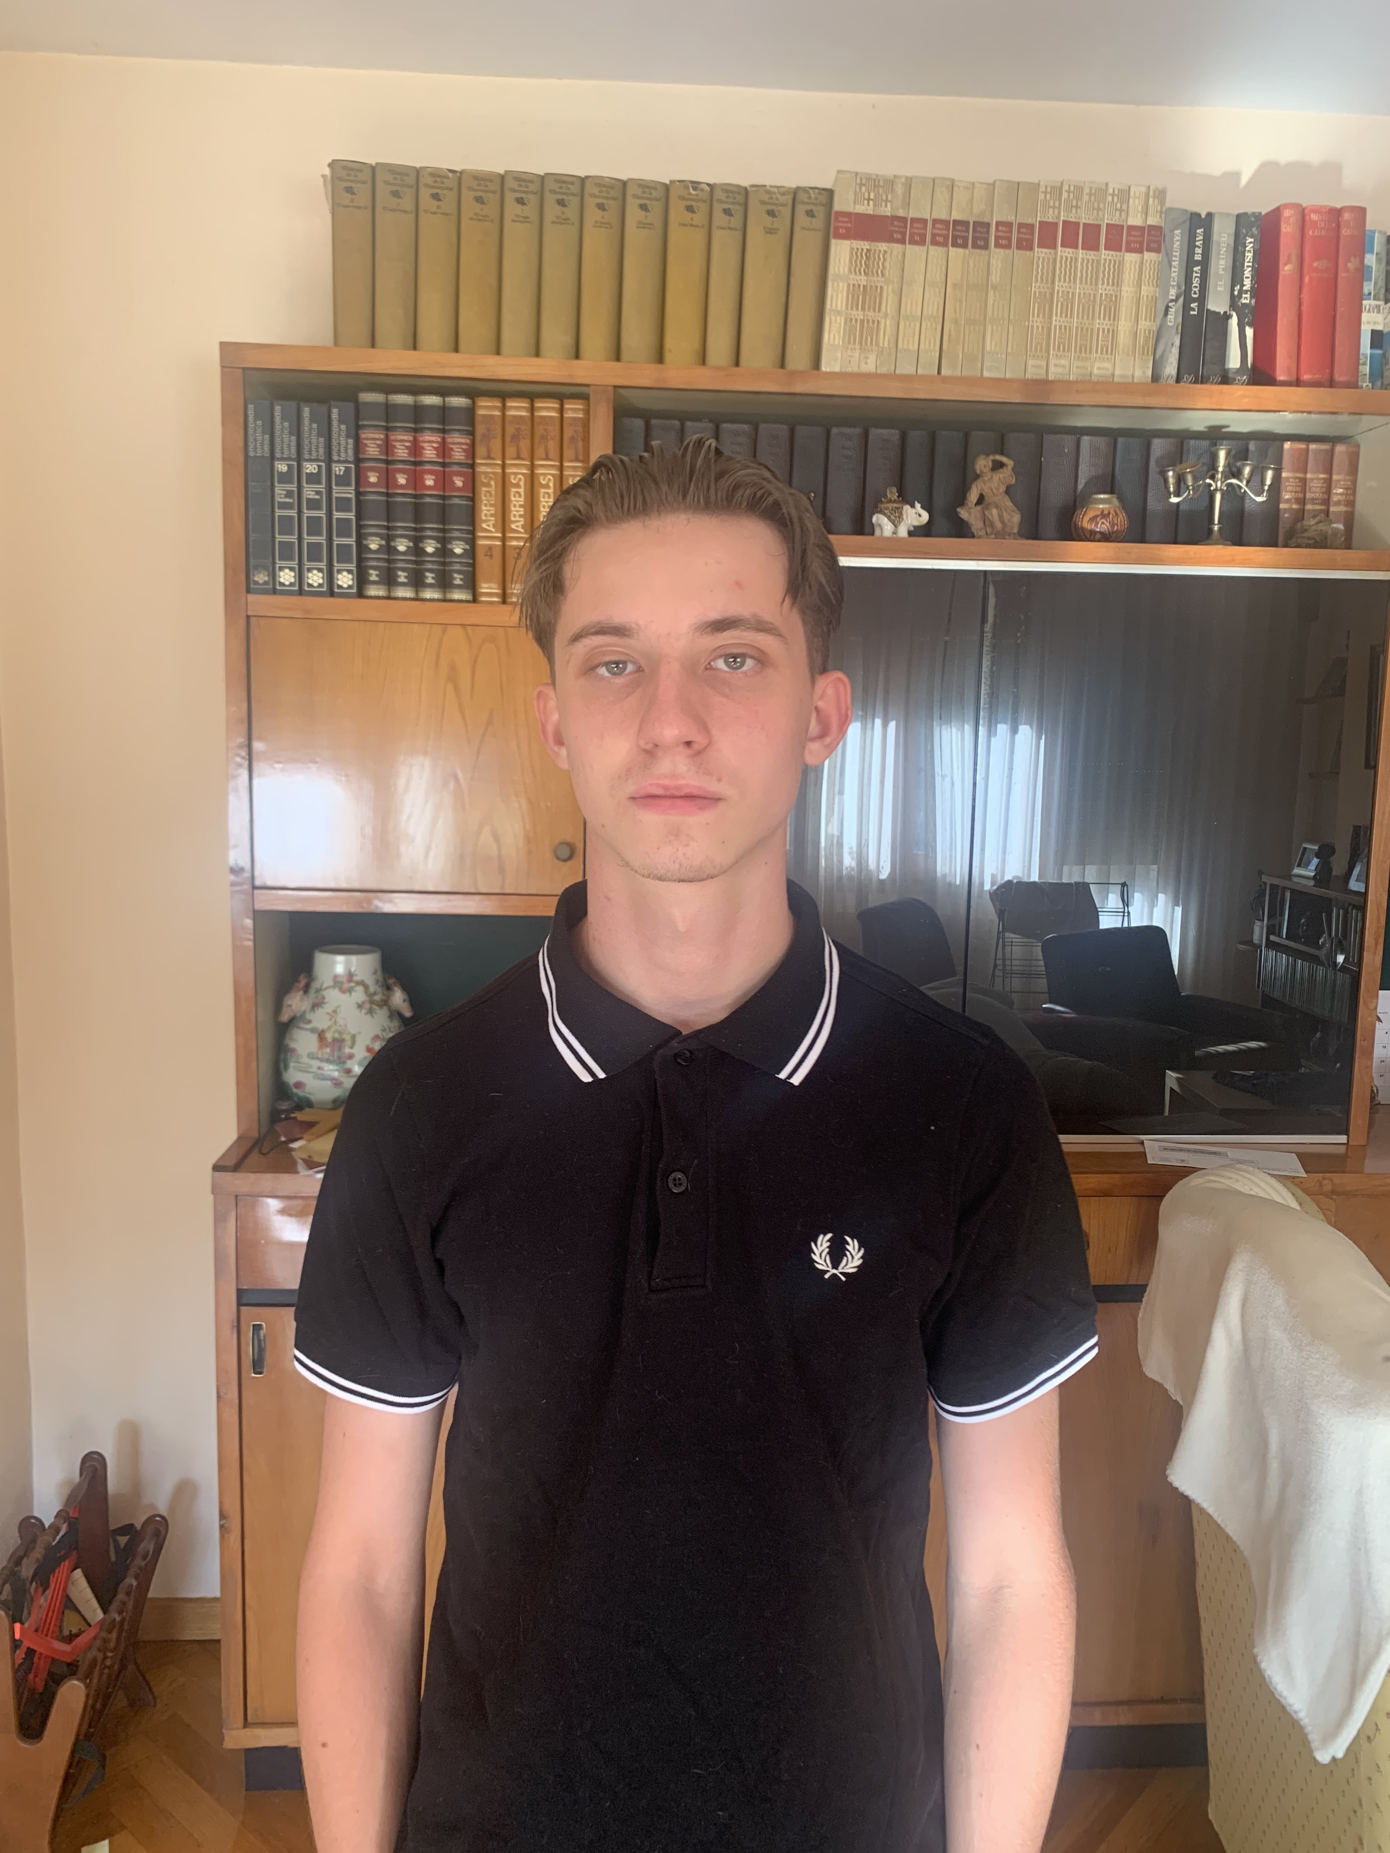
NICOLAU OLEA BAZDYREV
📞 699318658 | ✉️ nicolauoleagmail.com

Perfil Professional
Persona jove amb moltes ganes de noves experiències i feines. Molt treballador i bo de cara al públic. Bona condició física i responsable.Puntualitat destacada i seguiment de l’horari, amb la capacitat de mobilitat general. Bons coneixements en l’àmbit de la construcció i muntatge de mobles.

Experiència Laboral
Fusteria Olea – Ajudant de fuster (2018 – 2021)
- Neteja de la fusteria
- Ajuda en la muntatge de mobles de roure

Cafè la plaça – Cambrer (2023 – Actualitat)
- Servei de begudes i cafès
- Cuina a la planxa

UE Sant Quirze – Entrenador (2022 – 2024)
- Capacitat de portar nens menors de 6 anys
- 2n classificat del Consell Comarcal

Educació
ESO – Institut Bisaura – 2021
Batxillerat Científic – Institut Cirviànum – 2023
Grau d’Enginyeria Química – Universitat Autònoma de Barcelona – (actualment en el 2n Curs)

Habilitats
- Energètic
- Bon tracte al públic
- Mobilitat ( carnet B)
- Treballador
- Fàcil comprensió
- Fàcil adaptació
- Capacitat de treballar en equip

Idiomes
Català - Natiu
Español – Natiu
Inglés – Intermedi/Avançat
Rus - Bàsic

